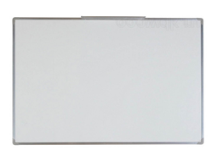  Доска магнитно-маркерная | 1 | Тип размещения |  | Настенный
 | 2 | Тип доски |  | Односторонняя
 | 3 | Ширина | мм | ≥ 1795 и ≤ 1805
 | 4 | Глубина | мм | ≥ 5 и ≤15
 | 5 | Высота доски | мм | ≥ 995 и ≤ 1005
 | 6 | Основная рабочая поверхность |  | Стальной оцинкованный лист со специальным покрытием для письма маркером
 | 7 | Материал изготовления рамы |  | Алюминиевый профиль
 | 8 | На торцах доски ударопрочные пластиковые уголки |  | Наличие
 | 9 | Задняя стенка |  | Защищена листом алюминиевой фольги
 | 10 | Полка-лоток для принадлежностей |  | Наличие
 | 11 | Полиэтиленовая пленка для защиты пишущей поверхности |  | Полиэтиленовая пленка для защиты пишущей поверхности

